ТЕХНИЧЕСКИЙ ПАСПОРТ ИЗДЕЛИЯ

Лента для защиты термоизоляции «AVIORA PROFFI» 75мм х 50м

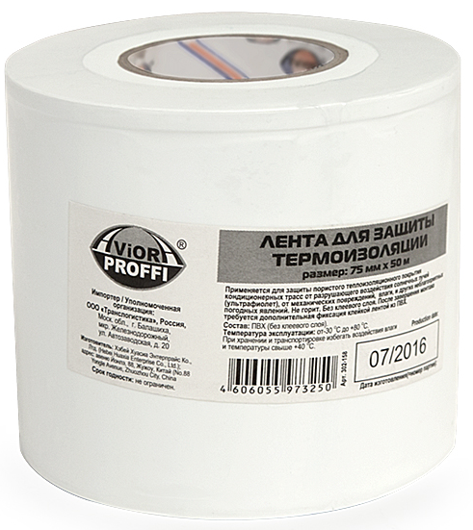
Описание: лента защищает от разрушающего воздействия солнечных лучей (УФ-лучей), от механических повреждения, влаги и других неблагоприятных погодных явлений.

Применение: предназначена для защиты пористого теплоизоляционного покрытия, которым изолируют трубы различного назначения, как медные межблочные коммуникации климатической техники, так и магистрали отопительных и вентиляционных систем. После завершения монтажа требуется дополнительная фиксация клейкой лентой из ПВХ.
Технические характеристики:
Артикул | 302-158
Толщина ленты | 85 мкм
Размер | 75 мм х 50 м
Цвет | белый
Состав | ПВХ, бендовинил
Диапазон рабочих температур | от -40 ⁰С до +80 ⁰С
Условия хранения | При хранении и транспортировке избегать воздействия влаги и температуры свыше +40 ⁰С
Страна, изготовитель | Китай

